Edukasi Kesehatan Dengan Triple Breast Self-Examination (BSE) Method Pada Kader Kesehatan Dalam Melakukan Skrining
Kanker Payudara Di Puskesmas Tamalanrea Jaya
Kota Makassar

Indra Gaffar¹, Kadek Ayu Erika², Wa Ode Nur Isnah Sabriyati³, Nurhikmawaty Hasbiah⁴, Hamisah Hamisah⁵, A.Wahyuni⁶, Yodang Yodang⁷, Lilian Arifka Juli Abdullah⁸, Jurana Jurana⁹, Afifah Nas¹⁰, Hismiranda Bakhtiar¹¹, Marhamah Putri Rahmatullah¹²
^{1-3,7-12}Prodi Keperawatan, Fakultas Keperawatan, Universitas Hasanuddin Makassar
Jalan Tamalanrea Indah, Kec. Tamalanrea, Kota Makassar, 90245, Sulawesi Selatan, Indonesia
^{4,5}Prodi Fisioterapi, Fakultas Keperawatan, Universitas Hasanuddin Makassar
Jalan Tamalanrea Indah, Kec. Tamalanrea, Kota Makassar, 90245, Sulawesi Selatan, Indonesia
⁶Prodi Kesehatan Masyarakat, Fakultas Kesehatan Masyarakat, Universitas Hasanuddin Makassar
Jalan Tamalanrea Indah, Kec. Tamalanrea, Kota Makassar, 90245, Sulawesi Selatan, Indonesia
⁷Prodi Keperawatan, Fakultas Sains dan Teknologi, Universitas Sembilanbelas November Kolaka
Jalan Pemuda No 339 Tahoa, Kec. Kolaka, Kab. Kolaka, 93517, Sulawesi Tenggara, Indonesia
*Email Korespondensi: yodang.usnkolaka@gmail.com

Abstract
Breast cancer is the most common cancer found in women. Cancer is a non-communicable disease in which there is very rapid, uncontrolled growth and development of cells and tissues. Breast self-examination (BSE) is an effective method for screening and early detection of breast cancer. BSE can be done by everyone, making it easier to detect cancer. The purpose of this community service activity is to increase knowledge and skills to health cadres related to early detection of breast cancer using the Triple Breast Self-Examination (BSE) method. The educational methods used were counseling, demonstration and discussion. A total of 40 health cadres at Tamalanrea Jaya Health Center participated voluntarily. It is hoped that from this activity health cadres will be able to better recognize and understand the breast cancer early detection method, namely Triple Breast Self-Examination (BSE.

Keywords: BSE, breast cancer, health cadres

Abstrak
Kanker payudara merupakan kanker yang paling sering ditemukan pada wanita. Kanker merupakan penyakit tidak menular dimana terjadi pertumbuhan dan perkembangan yang sangat cepat, tanpa terkendali dari sel maupun jaringan. Breast self-examination (BSE) merupakan salah satu metode yang efektif untuk melakukan upaya skrining dan deteksi dini kanker payudara. BSE dapat dilakukan oleh setiap orang, sehingga lebih mudah dilakukan untuk mendeteksi kanker. Tujuan kegiatan pengabdian masyarakat ini untuk meningkatkan pengetahuan dan keterampilan kepada kader kesehatan terkait deteksi dini kanker payudara dengan metode Triple Breast Self-Examination (BSE). Metode edukasi yang yang dilakukan berupa penyuluhan, demonstrasi dan diskusi. Sebanyak 40 orang kader kesehatan di Puskesmas Tamalanrea Jaya berpartisipasi secara sukarela. Diharapkan dari kegiatan ini kader kesehatan mampu lebih mengenal dan memahami metode deteksi dini kanker payudara yaitu Triple Breast Self-Examination (BSE).

Kata Kunci: BSE, breast cancer, health cadres

PENDAHULUAN
Kanker payudara merupakan kanker yang paling sering ditemukan pada wanita. Kanker merupakan penyakit tidak menular dimana terjadi pertumbuhan dan perkembangan yang sangat cepat, tanpa terkendali dari sel maupun jaringan. Pertumbuhan ini dapat mengganggu proses metabolisme tubuh dan menyebar antarsel dan jaringan¹. Kanker juga menjadi penyakit dengan risiko mortalitas yang tinggi, namun tingkat kelangsungan hidup pasien kanker payudara meningkat secara signifikan menjadi sekitar 98% dengan diagnosis pada stadium awal penyakit². Kanker merupakan penyakit yang mengakibatkan tingginya angka kematian di seluruh dunia. Kanker adalah kondisi dimana sel-sel tubuh membelah di luar kendali dan berakhir menjadi ganas. Sel-sel tersebut lalu tumbuh dengan sangat cepat dan dapat tersebar ke berbagai organ tubuh lainnya lalu menyebabkan komplikasi. Penyebaran kanker payudara yang lazim dikenal dengan istilah metastase yang dapat melalui peredaran limfe maupun melalui peredaran darah, dan nantinya dapat mengakibatkan komplikasi tersebut memperburuk status kesehatan pasien hingga berujung pada kematian³.
Berdasarkan studi epidemiologi ditemukan bahwa kejadian kanker payudara bukan hanya di Negara berkembang saja seperti Indonesia namun juga terjadi di Negara maju⁴. Karena itu, sangat penting untuk melakukan pencegahan agar kanker payudara dapat dideteksi sedini mungkin sehingga tidak sampai pada tahap yang lebih serius. Upaya pencegahan kanker payudara dapat dilakukan dengan skrining sebagai metode preventif. Skrining kanker payudara merupakan tindakan untuk mendeteksi kanker sebelum gejala timbul. Tujuan diagnosis secara dini pada kanker payudara yaitu untuk dapat segera memberikan penatalaksanaan sehingga perkembangan penyakit dapat dihindari⁵.
Breast self-examination (BSE) merupakan metode salah satu yang efektif untuk melakukan upaya skrining dan deteksi dini kanker payudara. Sekalipun BSE dinyatakan tidak cukup untuk dijadikan metode skrining untuk deteksi dini kanker payudara. Namun, metode tersebut masih dijadikan sebagai metode skrining yang penting untuk deteksi dini terutama di negara berkembang seperti Indonesia dengan pertimbangan bahwa metode tersebut dinilai murah, mudah dilaksanakan, dan tidak membutuhkan pelatihan yang kompleks ⁴. Triple Breast Self-Examination (BSE) Method merupakan salah satu skrining awal untuk mendeteksi kanker payudara. BSE dapat dilakukan oleh setiap orang, sehingga lebih mudah dilakukan untuk mendeteksi kanker. Triple Breast Self-Examination (BSE) penting karena jika terdapat masalah pada payudara, seseorang dapat langsung pergi ke dokter dan dokter bisa langsung memeriksa serta menentukan prognosisnya. Prognosis secara langsung berhubungan dengan stadium sehingga dapat melokalisir penyebarannya ⁸.
Sebuah survei dari Organisasi Kesehatan Dunia pada tahun 2018 menunjukkan hasil bahwa kanker payudara diderita oleh 8 hingga 9% di dunia⁷. Pada tahun 2022 Kemenkes menyatakan bahwa Kanker payudara menempati urutan pertama terkait jumlah kanker terbanyak di Indonesia serta menjadi salah satu penyumbang kematian pertama akibat kanker⁹. Selain itu, menurut data Global Cancer Watch dari World Health Organization (WHO) tahun 2018, kasus kanker payudara menempati urutan kedua penyakit kanker tertinggi di Indonesia, dengan 58.256 kasus (16,7%) dari 348.809 kasus kanker. Data Badan Pusat Statistik di Provinsi Sulawesi Selatan pada tahun 2015 juga mengemukakan bahwa terdapat 3.036 penderita kanker payudara. Di Kota Makassar sendiri terdapat 170 kasus penderita kanker payudara dan sekitar 317 kasus perempuan yang terdeteksi memiliki tumor payudara¹⁰.
Selain itu, data dari hasil penelitian juga diketahui bahwa terdapat 6,6% siswi SMA di kecamatan Tamalanrea Kota Makassar yang memiliki pengetahuan kurang terkait pemeriksaan payudara sendiri¹¹. Kelurahan Tamalanrea Jaya adalah salah satu bagian dari kecamatan Tamalanrea dengan satu puskesmas yaitu Puskesmas Tamalanrea Jaya Kota Makassar. Luas wilayah Puskesmas Tamalanrea Jaya Kota Makassar adalah 26 Ha dengan jumlah penduduk sebanyak 18.303 jiwa dan memiliki jumlah KK sebanyak 4.645 KK. Di Puskesmas Tamalanrea Jaya Kota Makassar terdapat kader kesehatan yang berjumlah 40 orang, dimana kader kesehatan ini merupakan ujung tombak pelayanan kesehatan di tingkat komunitas dan masyarakat, sehingga peran kader kesehatan sangat penting dalam menunjang keberhasilan program kesehatan yang dilakukan oleh puskesmas sebagai fasilitas kesehatan terdepan di masyarakat. Mengingat tingginya prevalensi kanker payudara setiap tahunnya.
Pemberdayaan masyarakat melalui kesadaran dari kader kesehatan untuk mengenali lebih dini gejala dan tanda kanker payudara menggunakan metode Triple Breast Self-Examination (BSE) sangat tepat sebagai upaya skrining penderita kanker payudara terutama pada negara-negara berkembang seperti halnya di Indonesia¹². Di Indonesia sendiri, belum adanya program skrining rutin dari pemerintah dikarenakan lemahnya tenaga kesehatan dan infrastruktur pelayanan kesehatan juga memicu tingginya tingkat kematian dari kanker payudara¹³.
Di Indonesia, jumlah tenaga kesehatan masih sangat terbatas sehingga perlu peran serta kader kesehatan sebagai perpanjangan tangan dari petugas kesehatan untuk menjaga kesehatan warganya¹⁴. Sehingga, peningkatan pengetahuan kader kesehatan sangat dibutuhkan untuk mencegah keterlambatan deteksi dini pada wanita dengan risiko kanker payudara. Salah satu upaya untuk meningkatkan keterampilan kader kesehatan adalah dengan melakukan edukasi Triple Breast Self-Examination (BSE) Method¹⁵. Oleh karena itu, perlu dilakukan edukasi Triple Breast Self-Examination (BSE) Method pada Kader Kesehatan Puskesmas Tamalanrea Jaya Kota Makassar sebagai skrining kanker payudara.

METODE

Kegiatan pengabdian masyarakat ini dilaksanakan di rumah Kader Kesehatan Puskesmas Tamalanrea Jaya Kota Makassar pada Senin, 25 September 2023 dan dihadiri oleh ketua Kader Kesehatan Puskesmas Tamalanrea Jaya Kota Makassar serta 40 orang Kader Kesehatan sebagai peserta penyuluhan. Adapun metode pelaksanaan kegiatan sebagai berikut:
- Penyuluhan, dilakukan dengan pemberian materi dengan metode ceramah konsep dan diskusi bersama peserta penyuluhan terkait penyakit kanker payudara dan Triple Breast Self-Examination (BSE) Method. Materi yang disampaikan dibagikan kepada peserta penyuluhan dalam bentuk lembar balik (leaflet) dan standing banner dengan konten materi meliputi definisi, tanda, gejala, komplikasi kanker payudara dan lankgkah-langkah metode Triple Breast Self-Examination (BSE).
- Demonstrasi, kegiatan ini dilakukan dengan melakukan praktek langsung oleh pemateri dalam mendemonstrasikan langkah-langkah dan metode Triple Breast Self-Examination (BSE) yang baik dan benar kepada kader kesehatan. Dalam hal ini pemateri menggunakan manekin khusus dalam praktik agar pemahaman keterampilan yang nantinya peserta dapatkan bisa dipraktikkan dalam kesehariannya sebagai seorang kader kesehatan.
- Evaluasi, dilakukan dengan memberikan pertanyaan seputar materi mengenai kanker payudara, pencegahannya dan metode skrining dengan Triple Breast self-examination (BSE) kepada peserta kegiatan pengabdian masyarakat.
- Monitoring, dilakukan dengan peninjauan kembali untuk menelusuri keberhasilan kegiatan yang telah dilaksanakan.
Langkah yang dilakukan dalam pelaksanaan kegiatan ini, yaitu:
Tahap persiapan dilakukan dengan kegiatan berupa rapat koordinasi oleh tim pengabdian masyarakat, pengurusan izin pengabdian masyarakat, pertemuan tim pengabdian masyarakat dengan Kepala Puskesmas Tamalanrea Jaya Kota Makassar. Persiapan kemudian dilanjutkan dengan mengobservasi lokasi atau tempat sasaran, menentukan waktu dan tempat kegiatan, mempersiapkan alat dan bahan yang diperlukan untuk kegiatan, membuat undangan yang kemudian disebarkan kepada peserta penyuluhan dengan dibantu oleh mitra untuk menyiapkan masyarakat yang akan mengikuti kegiatan pengabdian.
Tahap pelaksanaan dilakukan dengan kegiatan berupa penyampaian materi penyuluhan dan demonstrasi secara langsung menggunakan manekin kepada peserta. Materi diberikan dalam bentuk ceramah konsep (menggunakan bahasa daerah Makassar yang dikombinasikan dengan Bahasa Indonesia) dan ditampilkan dalam bentuk standing banner yang telah diatur agar dapat terlihat secara jelas oleh peserta serta lembar balik atau leaflet yang dibagikan kepada setiap peserta. Setelah sesi ceramah dan demonstrasi, kegiatan dilanjutkan dengan sesi diskusi dan tanya jawab terkait materi penyuluhan.
Tahap monitoring dan evaluasi dilakukan dengan kegiatan meninjau kembali pengetahuan lansia terkait penyakit kronis dengan cara membagikan leaflet sebagai bentuk monitoring pengetahuan yang sebelumnya telah diberikan kepada peserta penyuluhan.

HASIL DAN PEMBAHASAN
Sebanyak 32 orang lansia peserta penyuluhan bersedia hadir sebagai partisipan dalam kegiatan pengabdian masyarakat yang diselenggarakan oleh tim. Gambaran karakteristik partisipan dapat dilihat pada tabel sebagai berikut.
Tabel 1. Distribusi Frekuensi Karakteristik Responden (n=40)
Karakteristik Responden | Frekuensi | Presentase (%)
Usia
Mean±SD 45.50±9.430
Jenis Kelamin
Perempuan | 40 | 100
Agama
Islam | 40 | 100
Pendidikan
Sekolah Dasar (SD) | 2 | 5.0
Sekolah Menengah (SMP/SMA) | 35 | 87.5
Sekolah Tinggi (Diploma/S1) | 3 | 7.5
Pekerjaan
Tidak Bekerja | 37 | 92.5
Pegawai Swasta | 2 | 5.0
Pekerja Lepas | 1 | 2.5
Status Pernikahan
Belum Menikah | 3 | 7.5
Menikah | 35 | 87.5
Cerai Hidup | 2 | 5.0
Jumlah Anak
Tidak Memiliki Anak | 3 | 7.5
Memiliki 1-2 Orang Anak | 14 | 35.0
Memiliki >2 Orang Anak | 23 | 57.5
Usia Anak
Tidak Punya Anak | 3 | 7.5
Usia 0-5 Tahun (Balita) | 8 | 20.0
Usia 5-10 Tahun (Todler) | 6 | 15.0
Usia 10-19 Tahun (Remaja) | 16 | 40.0
Usia 19-24 Tahun (Dewasa) | 7 | 17.5
Lama Menjadi Kader
<5 Tahun | 18 | 45.0
5-10 Tahun | 11 | 27.5
>10 Tahun | 11 | 27.5

Berdasarkan tabel 1, didapatkan hasil bahwa rata-rata responden berusia 45 tahun yang keseluruhannya beragama islam dan berjenis kelamin perempuan. Mayoritas responden pendidikan terakhirnya Sekolah Menengah (SMP/SMA) (87.5%), dan lebih dari setengah responden (92,5%) tidak memiliki pekerjaan. Lebih dari setengah responden (87,5%) berstatus menikah, mayoritas memiliki >2 Orang Anak (23%) dan paling banyak berusia 10-19 Tahun (Remaja) (40%). Lebih dari setengah responden (45%) telah menjadi kader selama kurang dari 5 tahun.
Kanker payudara merupakan kanker yang paling sering ditemukan pada wanita. Kanker payudara berpeluang besar untuk sembuh jika ditemukan pada tahap awal dengan melakukan deteksi dini. Pentingnya pemberian edukasi untuk meningkatkan pengetahuan dan keterampilan melalui penyuluhan dan penguatan praktik dapat berpengaruh besar terhadap perilaku seseorang untuk melakukan deteksi dini terhadap penyakit kanker payudara. Peningkatan pengetahuan kader kesehatan sangat dibutuhkan untuk mencegah keterlambatan deteksi dini pada wanita dengan risiko kanker payudara. Dimana Kader merupakan perpanjangan informasi dari tenaga Kesehatan ke masyarakat yang berada lebih dekat dengan masyarakat. Kader sebagai promotor kesehatan desa merupakan tenaga sukarela yang dipilih oleh dan dari masyarakat yang bertugas untuk mengembangkan masyarakat (Widyanto, 2014). Salah satu upaya untuk meningkatkan keterampilan kader kesehatan adalah dengan melakukan edukasi Triple Breast Self-Examination (BSE) Method (Dewi, 2017)
Penyuluhan dilakukan dengan cara menyampaikan materi terkait Triple Breast Self-Examination (BSE) Method kepada peserta penyuluhan. Konten materi penyuluhan menjelaskan tentang definisi, manfaat, langkah-langkah metode Triple Breast Self-Examination (BSE), seperti yang terlihat pada Gambar 1.
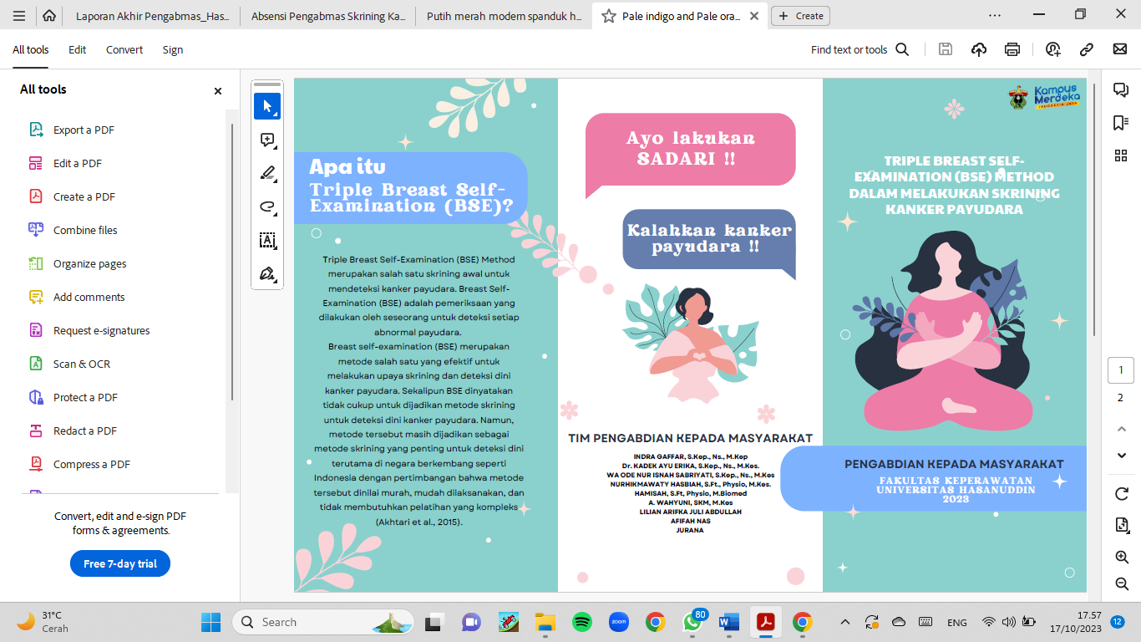
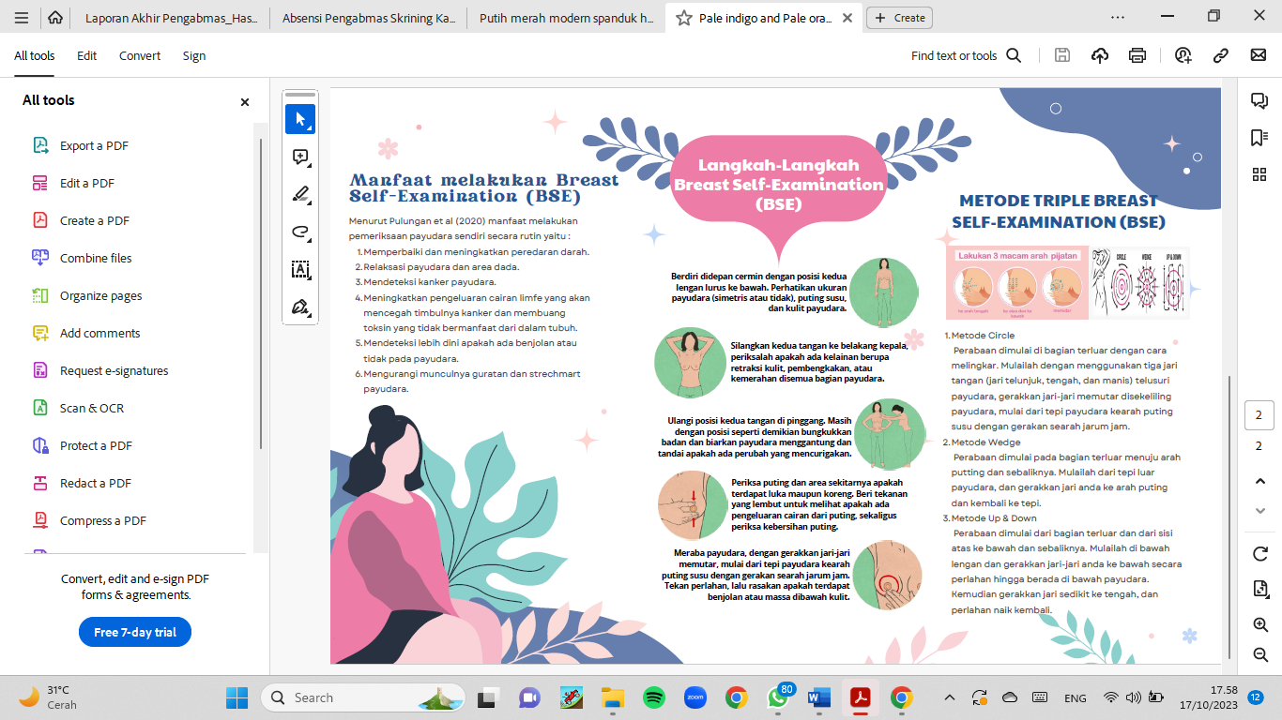

Gambar 1. Konten Materi Penyuluhan

Kegiatan penyuluhan diawali dengan pembukaan dan pemberian sambutan dari ketua tim pengabdian masyarakat kepada peserta penyuluhan. Setelah itu, penyuluhan dilakukan oleh tim dosen pengabdian masyarakat dengan memberikan materi terkait Triple Breast Self-Examination (BSE) pada kader kesehatan menggunakan metode ceramah dan demonstrasi menggunakan manekin seperti yang terlihat pada Gambar 2.
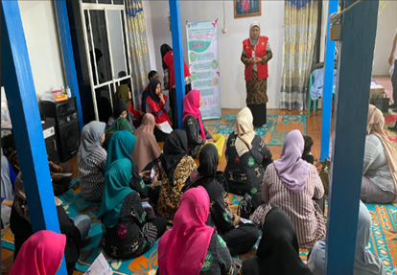
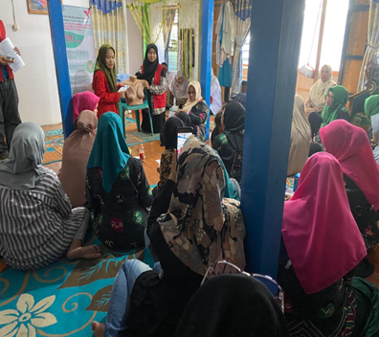

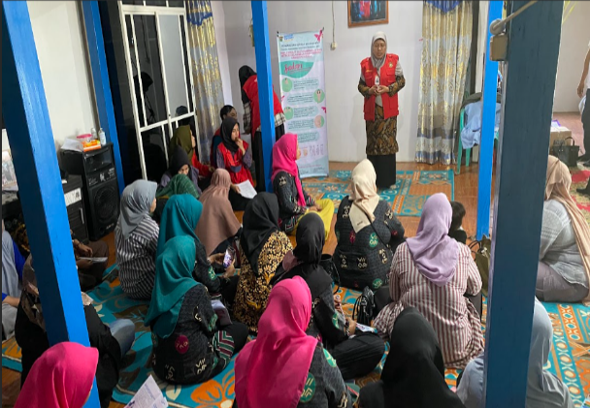

Gambar 2. Sesi Pemberian Materi dan Demonstrasi
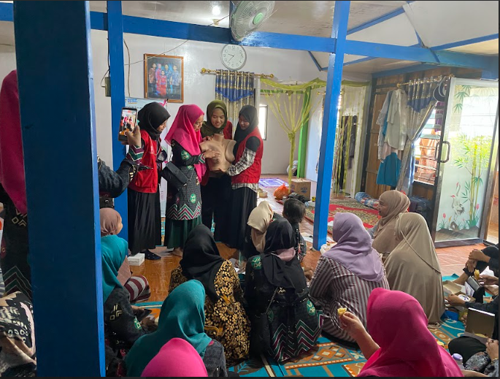
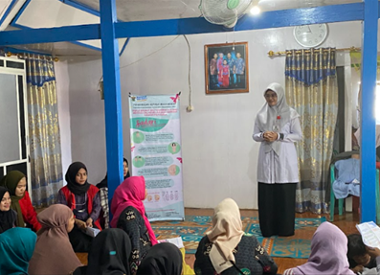
Pemateri melakukan pemantauan dengan memberikan pertanyaan seputar materi mengenai kanker payudara, pencegahannya dan metode skrining dengan Triple Breast self-examination (BSE) kepada peserta kegiatan pengabdian masyarakat. Antusiasme peserta dapat terlihat dari respon ingin menjawab pertanyaan yang diajukan dan keinginan untuk praktik langsung pada panthom cara melakukan pemeriksaan payudara dengan metode Triple Breast self-examination (BSE), serta banyaknya pertanyaan yang dilontarkan oleh peserta saat memperhatikan demonstrasi yang dilakukan, seperti yang terlihat pada Gambar 3.

Gambar 3. Sesi Tanya Jawab dan Role Play Demonstrasi

Kendala yang dihadapi tim pengabdian masyarakat selama kegiatan adalah banyaknya peserta penyuluhan sehingga pengisian kuesioner data demografi dan riwayat penyakit yang diderita membutuhkan pendampingan dari mahasiswa pengabdian masyarakat untuk membantu peserta dalam mengisi butir-butir pertanyaan dalam kuesioner. Selain itu, terdapat beberapa peserta penyuluhan yang tidak mengisi sejumlah pertanyaan pada kuesioner sehingga sedikit menyulitkan tim pengabdian masyarakat dalam menginterpretasikan hasil dari kuesioner tersebut.
Tim pengabdian masyarakat berharap agar pemerintah setempat, terutama pihak puskesmas sebagai penyedia layanan kesehatan terdekat dengan masyarakat, mengharapkan untuk lebih sering melibatkan kader dalam meningkatkan upaya promosi kesehatan tentang pemeriksaan payudara sendiri dalam upaya meningkatkan kesehatan wanita di wilayah kerjanya. Dengan melibatkan kader kesehatan dalam skrining kanker payudara menggunakan metode Triple Breast Self-Examination (BSE), diharapkan dapat mengajarkan ke masyarakat lainnya dalam meningkatkan tingkat deteksi dini kanker payudara di wilayah kerja Puskesmas Tamalanrea Jaya Kota Makassar. Hal ini dapat mengidentifikasi kasus-kasus kanker payudara lebih awal, sehingga penanganan dan perawatan dapat dilakukan lebih cepat dan efektif.

KESIMPULAN
Melalui edukasi, pengetahuan lansia terkait deteksi dini kanker payudara dengan metode Triple Breast Self-Examination (BSE), diharapkan dapat meningkat. Berdasarkan observasi, mayoritas peserta memiliki pengetahuan yang baik mengenai metode yang telah diajarkan setelah dilakukan tanya jawab dan diskusi antara pemateri dan peserta penyuluhan.
UCAPAN TERIMAKASIH
Tim pengabdian masyarakat mengucapkan terima kasih kepada Fakultas Keperawatan Universitas Hasanuddin yang telah memberikan dukungan dengan mendanai kegiatan pengabdian ini sehingga terlaksana dengan baik dan lancar. Ucapan terima kasih juga diberikan kepada Puskesmas Tamalanrea Jaya Kota Makassar sebagai mitra yang telah bersedia menjadi sarana dan media dalam kegiatan pengabdian masyarakat ini. Terima kasih kepada Nita hardianty, Ummul Tazkiyatun Nafs, Rachmat Fajar, Fajar Husodo, Ni Wayan Krisna Yanti dan Syifa Karina Aldawiyah yang telah membantu kegiatan ini. Terima kasih juga diberikan kepada Yodang, S.Kep., Ns., M.Pall.Care yang telah menelaah naskah hingga publikasi.

DAFTAR PUSTAKA
- Hero, S. K. (2021). Faktor Risiko Kanker Payudara. JMH, 03(01), 3–8
- Ketut, S. (2022). Kanker Payudara: Diagnostik, Faktor Risiko, Dan Stadium. 2(1).
- Yuhanah, Y., Nuridah, N., & Yodang, Y. (2019). Pemberdayaan Kader Kesehatan Dalam Skrining dan Deteksi Dini Kanker Payudara Melalui Breast Self-Examination. Jurnal Penelitian dan Pengabdian Kepada Masyarakat UNSIQ, 6(3), 143–149. https://doi.org/10.32699/ppkm.v6i3.746
- Akhtari-Zavare, M., Juni, M. H., Ismail, I. Z., Said, S. M., & Latiff, L. A. (2015). Barriers to breast self examination practice among Malaysian female students: a cross sectional study. SpringerPlus, 4(1), p.692.
- Harahap, W. A. Sudji, I. R. Nindrea, R. D. (2018). BRCA1 promoter methylation and clinicopathological characteristics insporadic breast cancer patients in Indonesia. Asian Pacific J Cancer Prev. 19(9):2643
- Kementerian Kesehatan RI. (2016). Infodatin Kanker Payudara. Pusat Data dan Informasi Kementerian Kesehatan RI. https://bit.ly/2Rj0pku
- World Health Organization. (2018). International agency for research on cancer. Asian Pacific J Cancer Prev [Internet]. 4(1):3–4. Available from: https://www.who.int/cancer/PRGlobocanFinal.p
- Irawan, E. (2018). Faktor-Faktor Pelaksanaan Sadari/Breast Self Examination (BSE) Kanker Payudara (Literature Review). 1.
- Kemenkes. (2022). Kanker Payudara Paling Banyak di Indonesia, Kemenkes Targetkan Pemerataan Layanan Kesehatan. https://www.kemkes.go.id/article/view/22020400002/kanker-payudara-paling-banyak-di-indonesia-kemenkes-targetkan-pemerataan-layanan-kesehatan.html
- Badan Pusat Statistik. 2015. Kanker Payudara di Provinsi Sulawesi Selatan.
- Doran, J. N. (2021). Gambaran Pengetahuan Tentang Pemeriksaan Payudara Sendiri (SADARI) Pada Siswi Sma Di Kecamatan Tamalanrea Kota Makassar (Doctoral dissertation, Universitas Hasanuddin).
- Hossain, M.S. Ferdous, S. Karim-Kos, H. E. (2014). Breast Cancer in South Asia: A Bangladeshi Perspec- tive. Cancer Epidemiol. 38(5):465–70.
- Solehati, T., Ibrahim, K., & Fitria, N. (2015). Pengaruh Penyuluhan Kesehatan “SADARI” terhadap tingkat pengetahuan dan Skill kader kesehatan di Desa Purwajaya dan Desa Sidarahayu -Ciamis. Prosiding Seminar Nasional Keperawatan Maternitas Tahun 2015. Bandung: Ikatan Perawat Maternitas Indonesia Provinsi Jawa Barat, pp. 132–137.
- Solikhah. (2019). Skrining kanker payudara pada wanita di Indonesia, Breast Cancer Screening among Indonesia Women. Jurnal MKMI. vol.15 no 1. http://dx.doi.org/10.30597/mkmi.v15i1.5501
- Dewi, L. P. (2017). Pengaruh Penyuluhan Sadari Terhadap Keterampilan Melakukan Sadari Pada Kader Kesehatan Di Desa Argodadi Bantul. Universitas ’Aisyiyah Yogyakarta.

